ЧЕЛЯБИНСКАЯ ОБЛАСТЬ

АДМИНИСТРАЦИЯ
ЗЛАТОУСТОВСКОГО ГОРОДСКОГО ОКРУГА
ПОСТАНОВЛЕНИЕ

18.11.2024 г. | № | 626-П/АДМ
г. Златоуст
Об установлении публичного сервитута

Рассмотрев представленные документы, руководствуясь статьей 39.37, статьей 39.38, статьей 39.43, статьей 39.45, статьей 39.46 Земельного кодекса Российской Федерации, статьей 3.6 Федерального закона от 25.10.2001 г.
№ 137-ФЗ «О введении в действие Земельного кодекса Российской Федерации», на основании ходатайства публичного акционерного общества «Россети Урал» (ОГРН 1056604000970) от 02.09.2024 г.,
ПОСТАНОВЛЯЮ:
1. Утвердить границы публичного сервитута (приложение 1).
2. Установить публичный сервитут в границах в соответствии
с приложением 1 к настоящему постановлению.
3. Утвердить перечень земельных участков (земель) в границах действия сервитута (приложение 2).
4. Цель установления публичного сервитута - для эксплуатации существующих объектов электросетевого хозяйства в соответствии с пунктом 3 статьи 3.6 Федерального закона от 25.10.2001 г. № 137-ФЗ «О введении
в действие Земельного кодекса Российской Федерации» - «ВЛИ-0,4 кВ
отпайка; ВЛ-0,4 кВ ул.1-я Гурьевская № 39-53; 48-64; 55-97; ВЛ-0,4 кВ
ул. 2-я Гурьевская № 43-59; 46-60; 61-13; ВЛ-0,4 кВ ул. Малая Кирпичная
№ 69-123;52-136; ул.; ВЛ-0,4 кВ ул. Лев., Прав. Берег Чувашки от ТП № 142».
5. Срок публичного сервитута: 49 лет.
6. Правила установления охранных зон объектов электросетевого хозяйства и особых условий использования земельных участков, расположенных в границах таких зон, утверждены Постановлением Правительства Российской Федерации от 24.02.2009 г. № 160.
7. Сроки и график выполнения работ при осуществлении деятельности, для обеспечения которой устанавливается публичный сервитут: размещение сооружения - «ВЛИ-0,4 кВ отпайка; ВЛ-0,4 кВ ул. 1-я Гурьевская № 39-53;
48-64; 55-97; ВЛ-0,4 кВ ул. 2-я Гурьевская № 43-59; 46-60; 61-13; ВЛ-0,4 кВ
ул. Малая Кирпичная № 69-123; 52-136; ул.; ВЛ-0,4 кВ ул. Лев., Прав. Берег Чувашки от ТП № 142» осуществляется в течение всего срока действия публичного сервитута.
8. Срок, в течение которого использование указанных в настоящем постановлении земельных участков (земель) в соответствии с их видами разрешенного использования будет невозможно или существенно затруднено
в связи с осуществлением сервитута - не устанавливается.
9. Обязать публичное акционерное общество «Россети Урал» привести земельные участки (земли) в состояние, пригодное для их использования
в соответствии с видами разрешенного использования, в срок не позднее,
чем три месяца после завершения эксплуатации (консервации, сноса) инженерного сооружения, для размещения которого был установлен публичный сервитут.
10. Плата за публичный сервитут не устанавливается, в том числе
в случае установления публичного сервитута в отношении земельных участков, находящихся в частной собственности.
11. Поручить органу местного самоуправления «Комитет по управлению имуществом Златоустовского городского округа» направить копию настоящего постановления в филиал ППК «Роскадастр» по Челябинской области.
12. Публичный сервитут считается установленным со дня внесения сведений о нем в Единый государственный реестр недвижимости.
13. Пресс-службе администрации Златоустовского городского округа (Валова И.А.) разместить настоящее постановление на официальном сайте Златоустовского городского округа в сети «Интернет» в течение 5 рабочих дней.
14. Организацию выполнения настоящего постановления возложить
на руководителя органа местного самоуправления «Комитет по управлению имуществом Златоустовского городского округа» Турову Е.В.

Заместитель главы Златоустовского городского округа по имуществу и финансам |  | А.А. Дьячков

Рассылка: Росреестр, КУИ ЗГО, УАиГ, пресс-служба, прокуратура
ПРИЛОЖЕНИЕ 1
Утверждено
постановлением администрации
Златоустовского городского округа
от 18.11.2024 г. № 626-П/АДМ

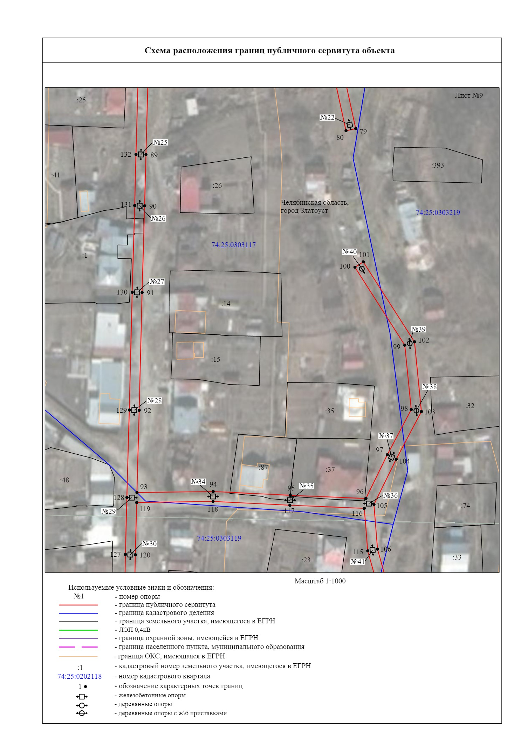

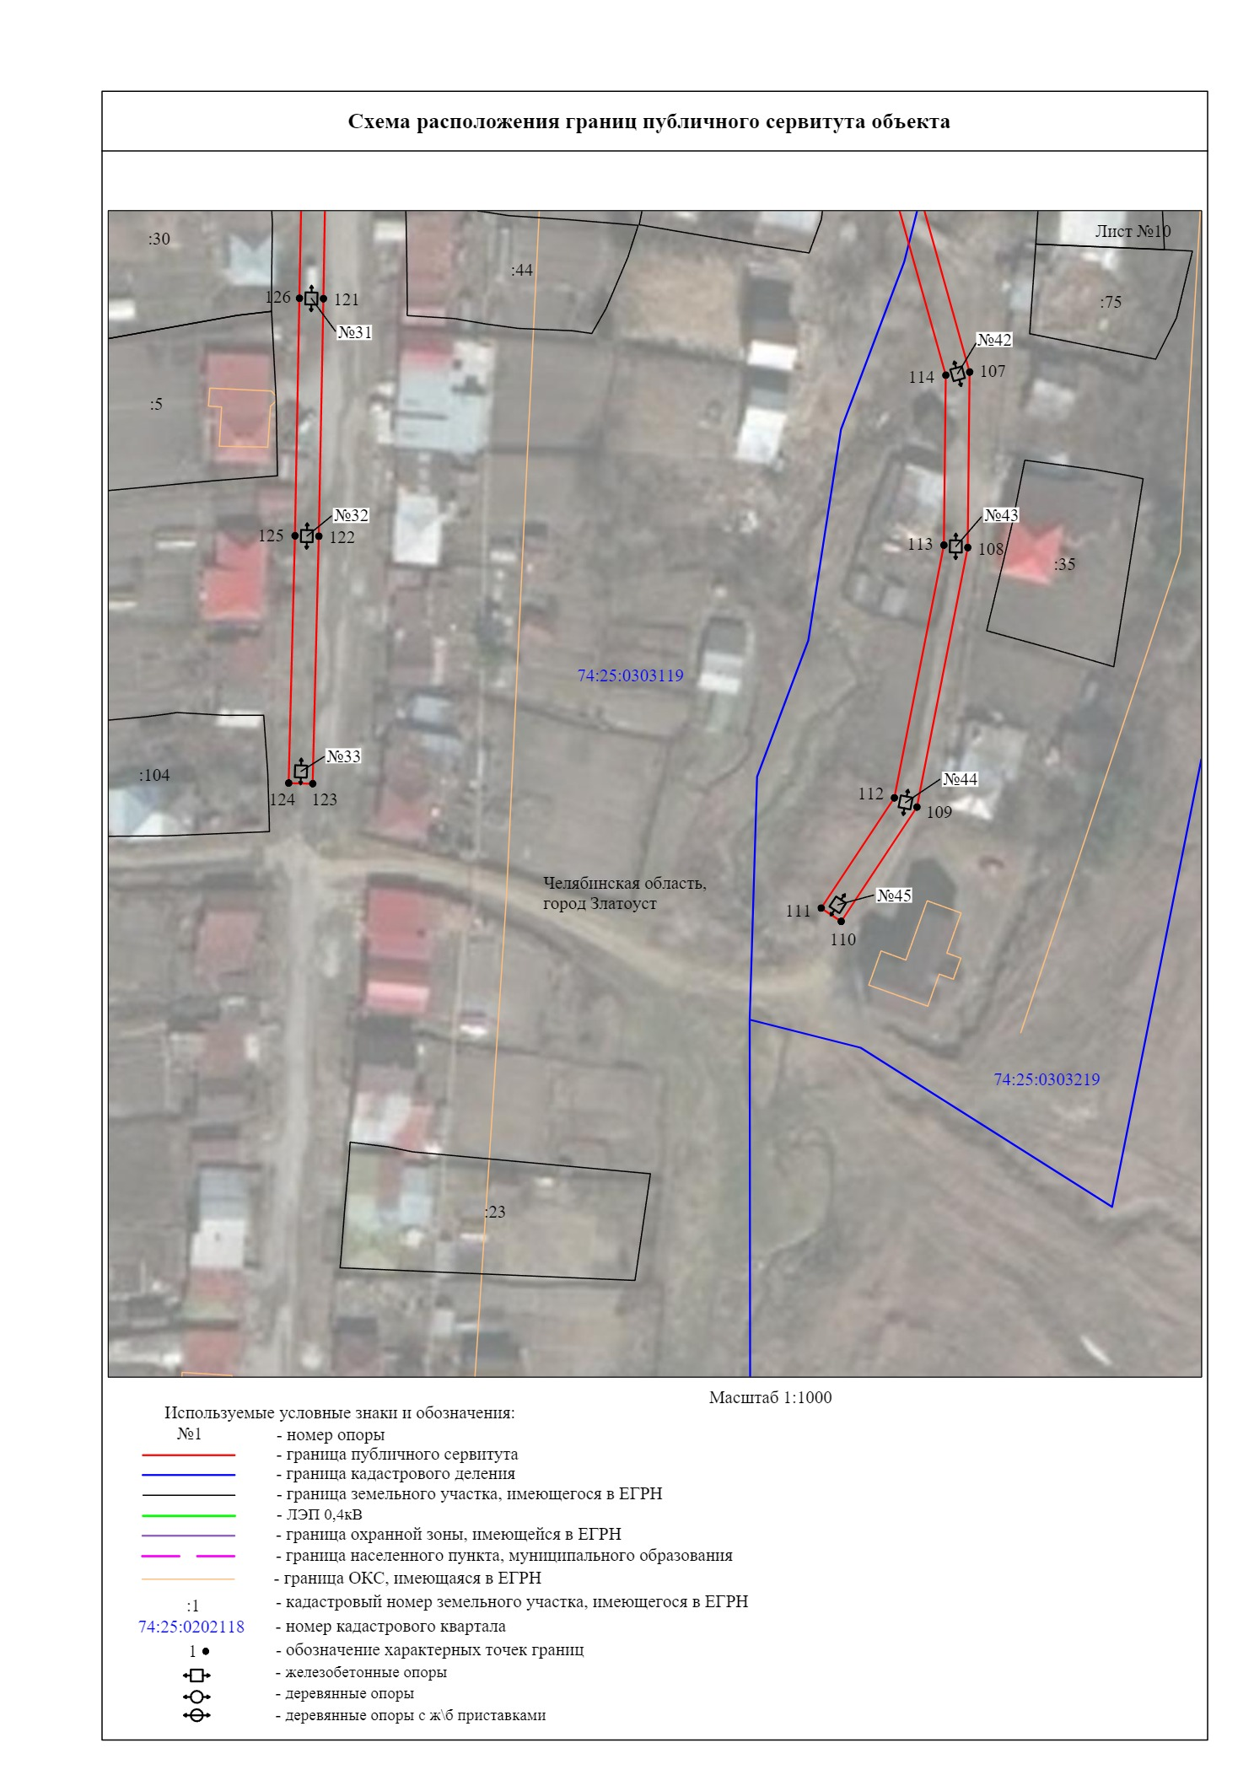

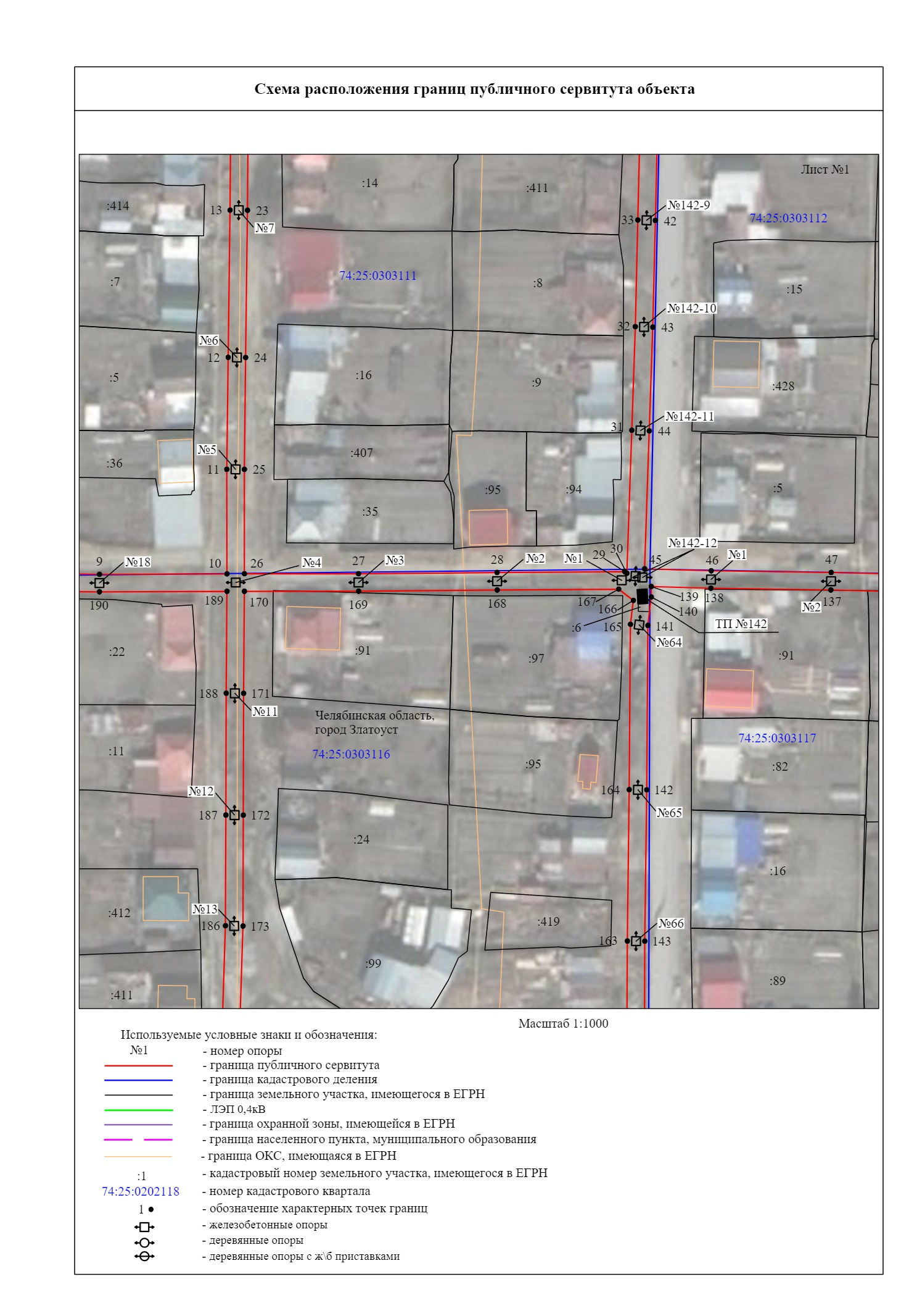

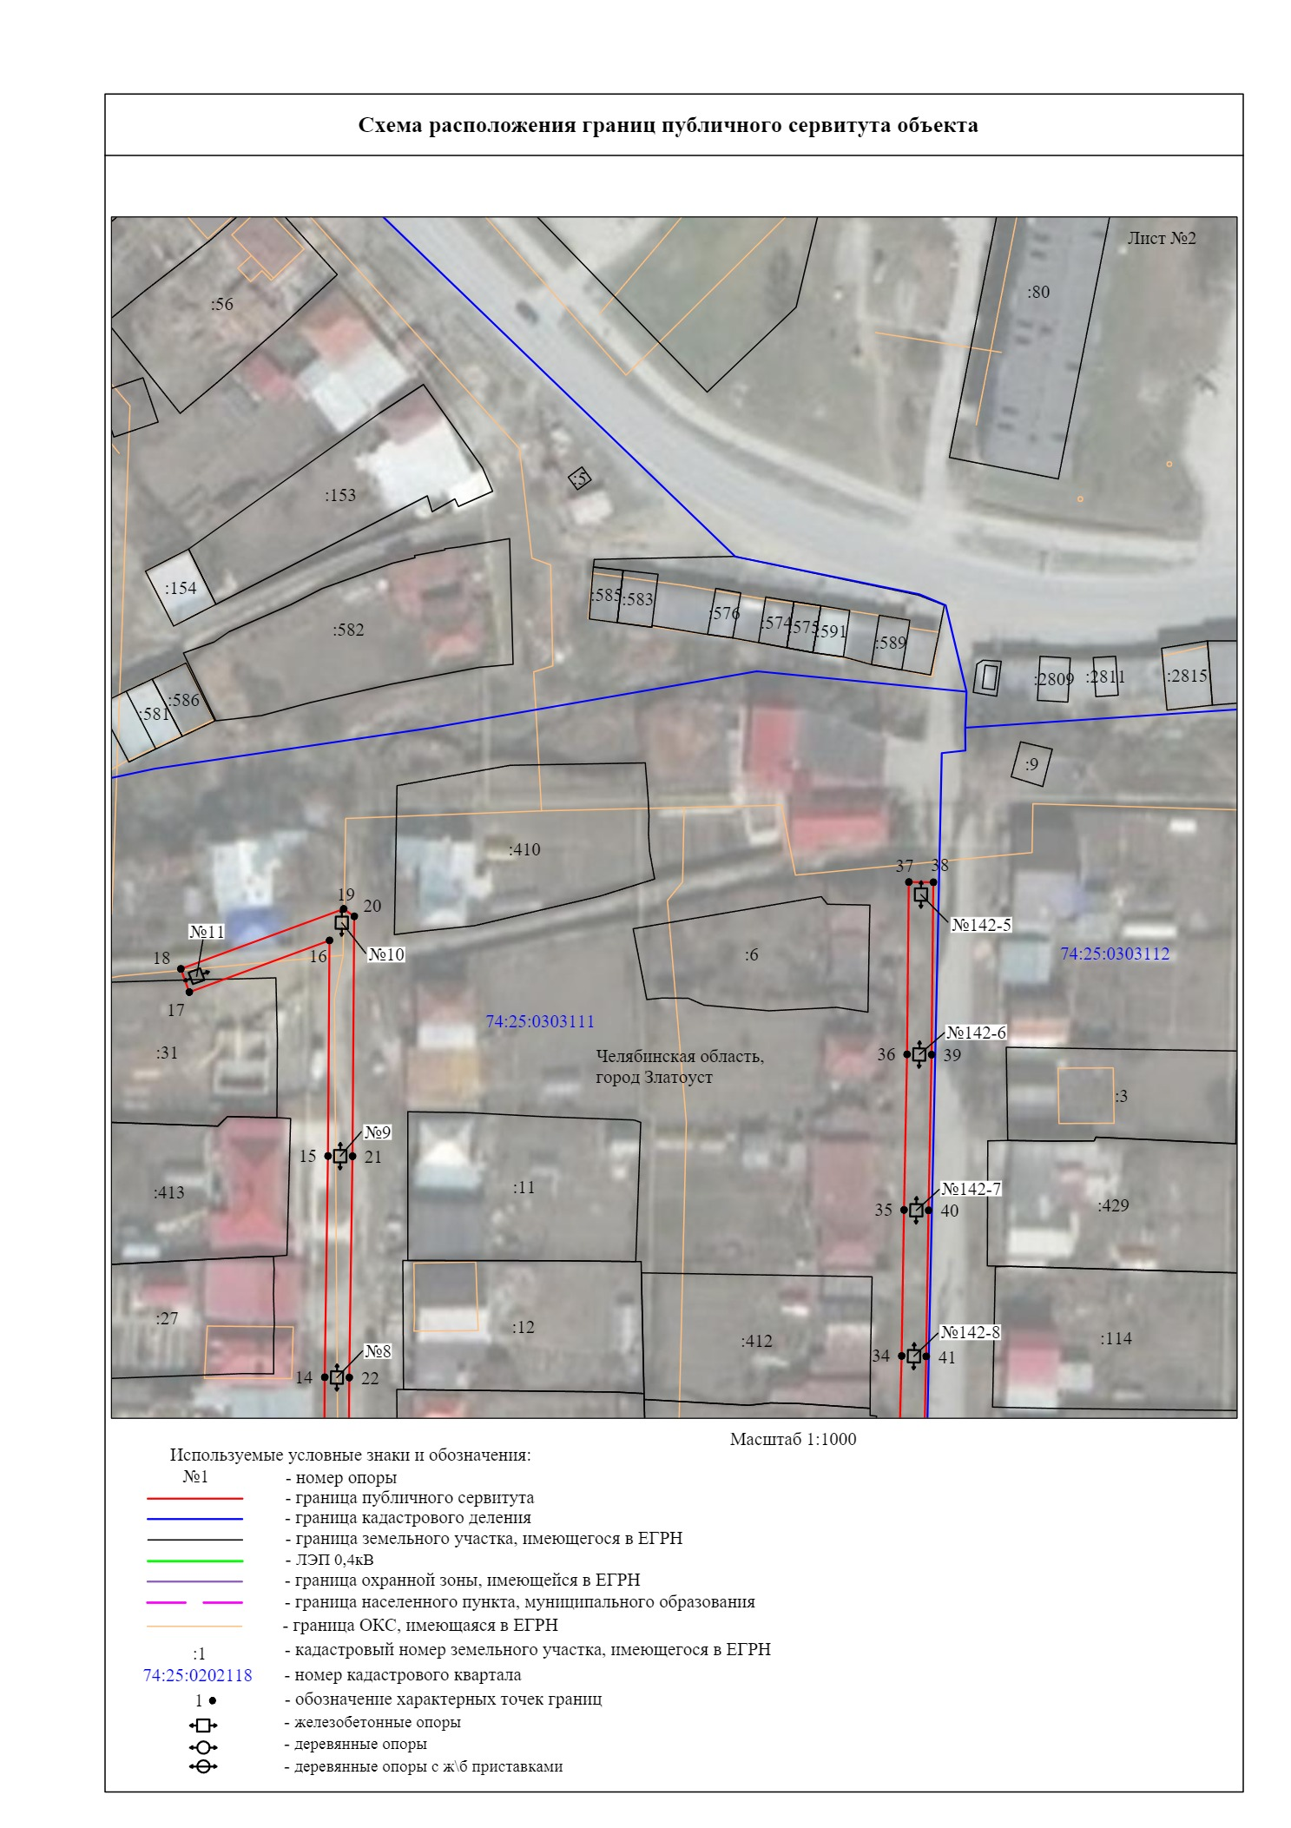

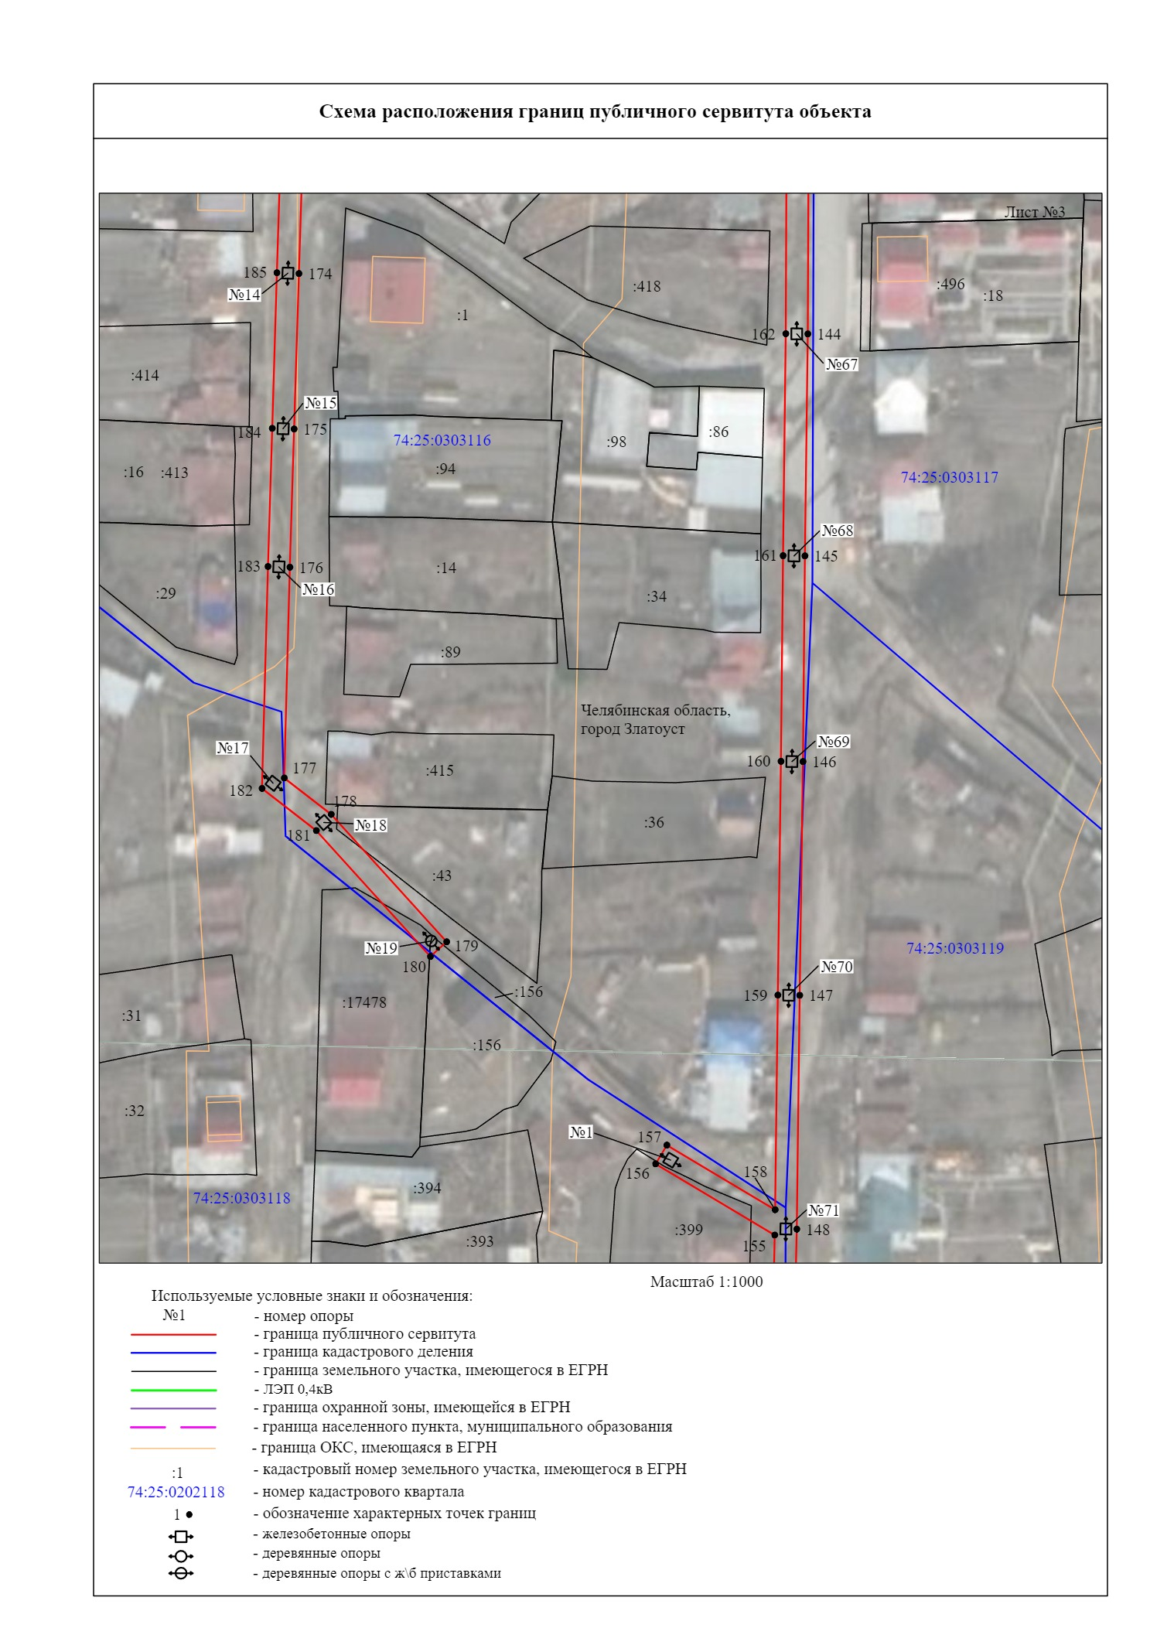

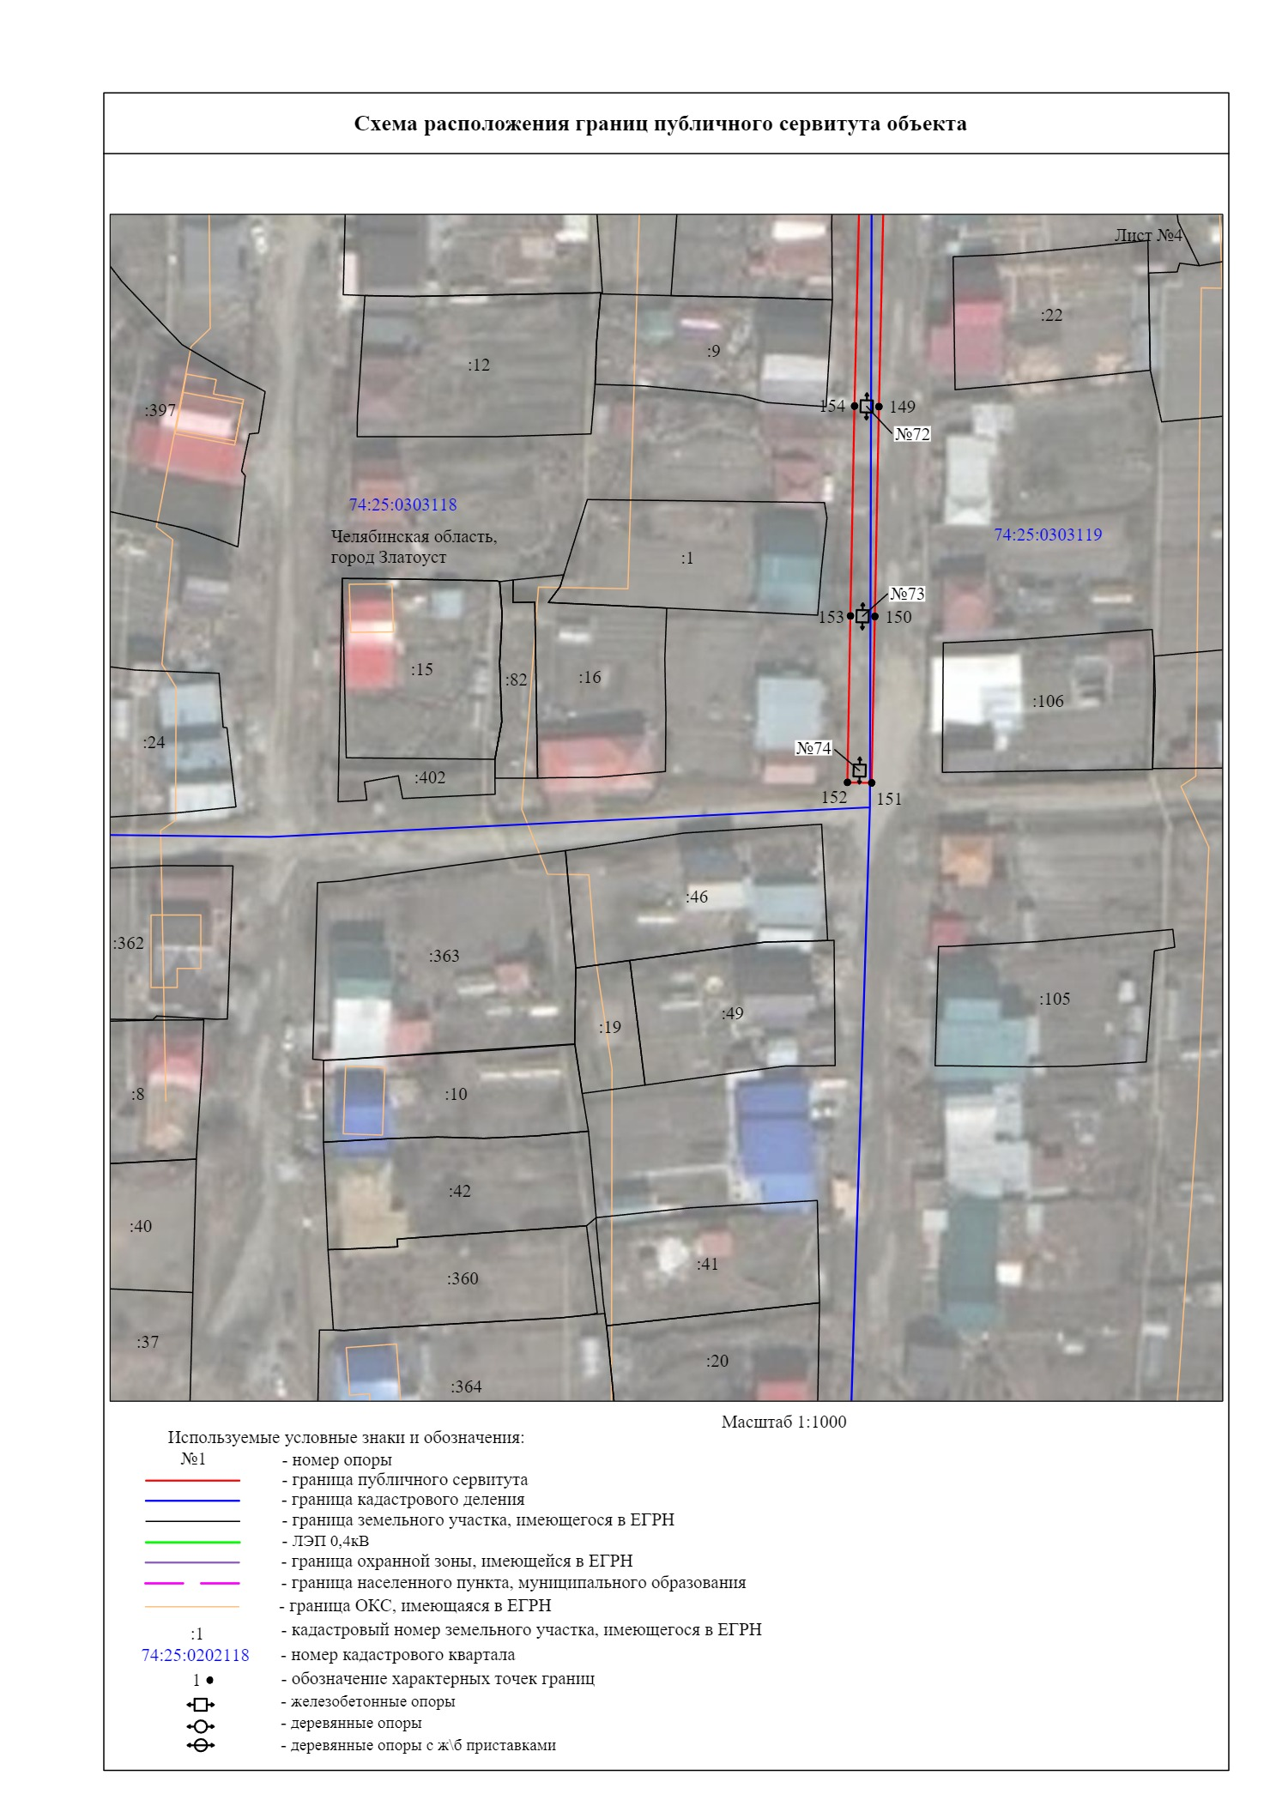

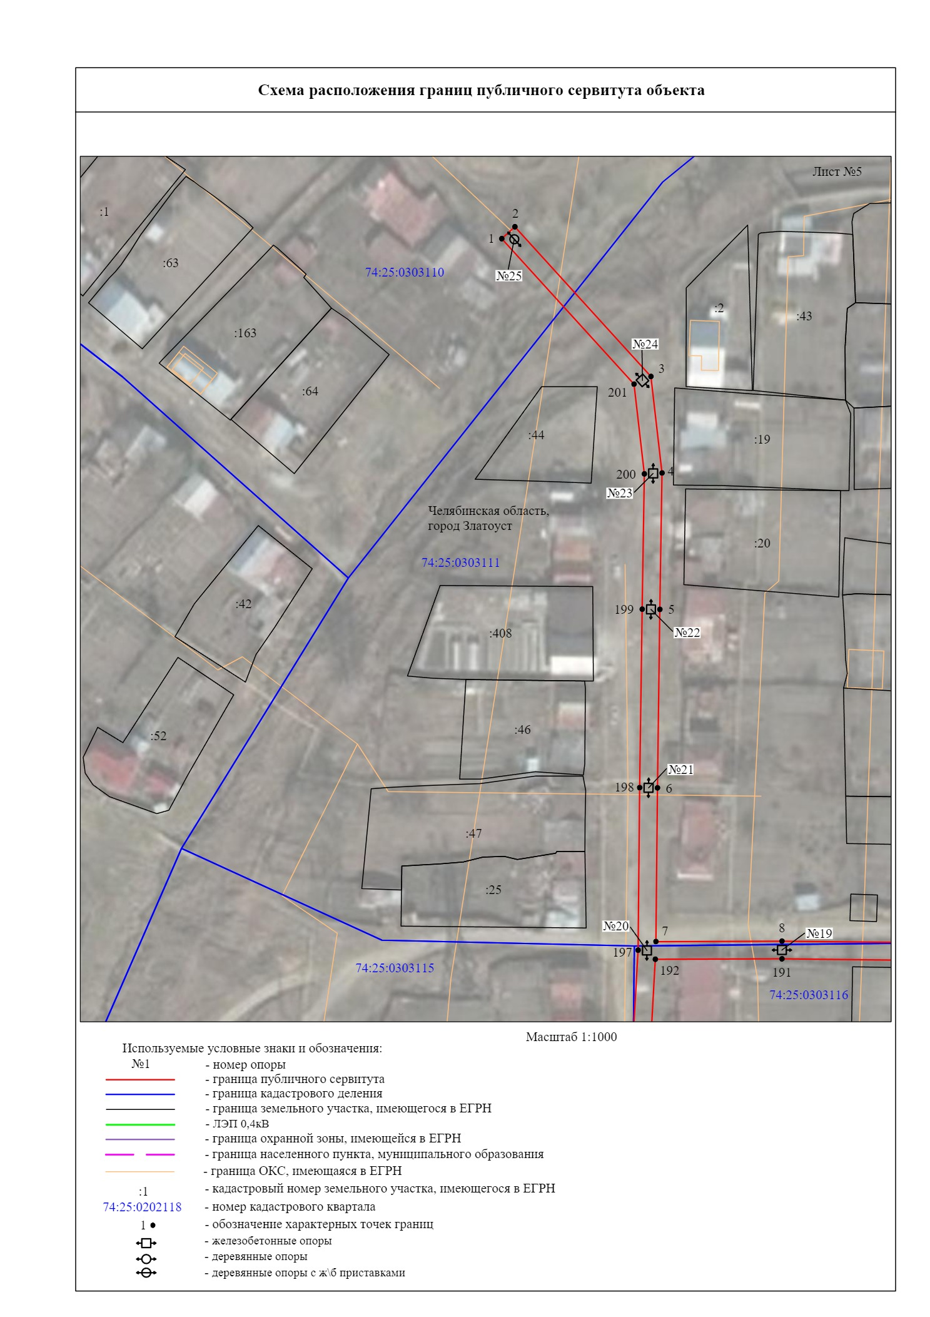

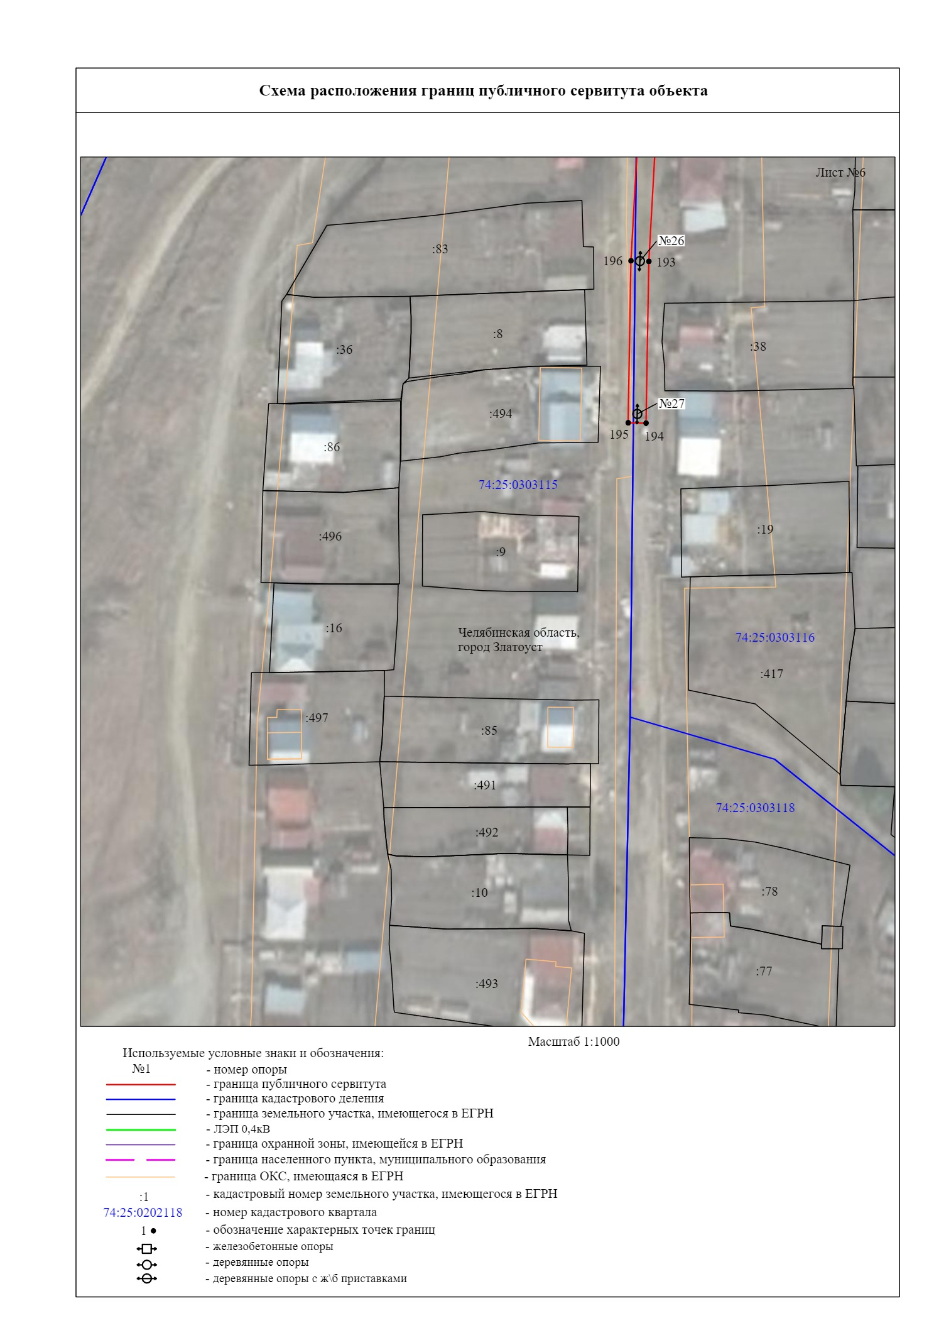

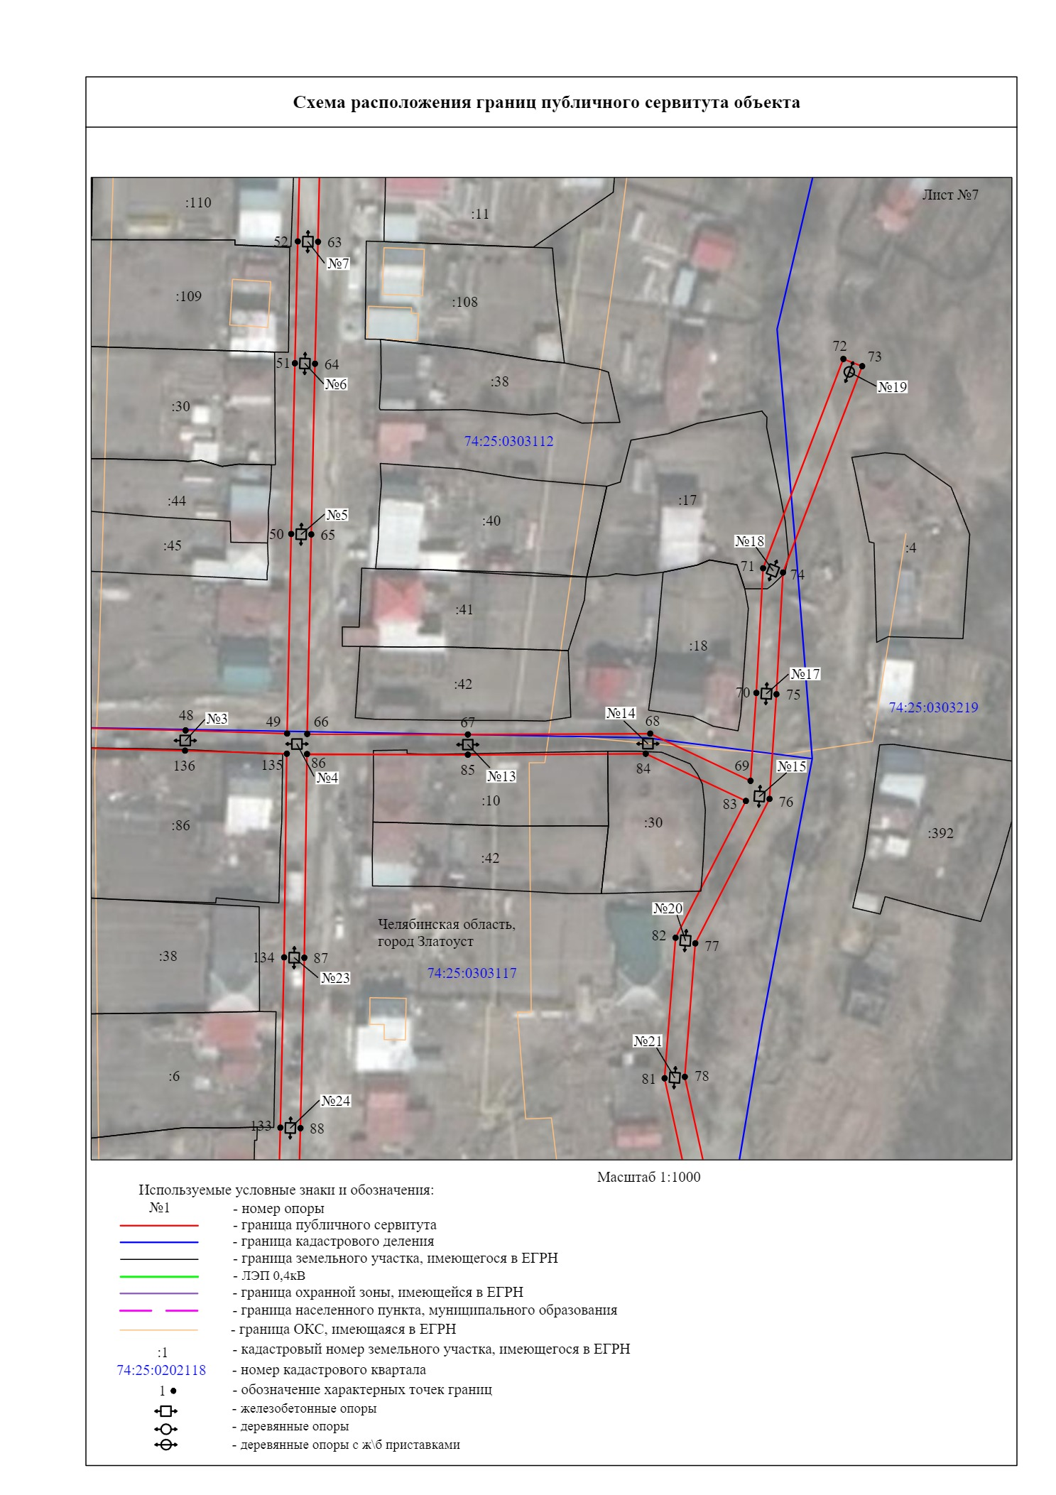

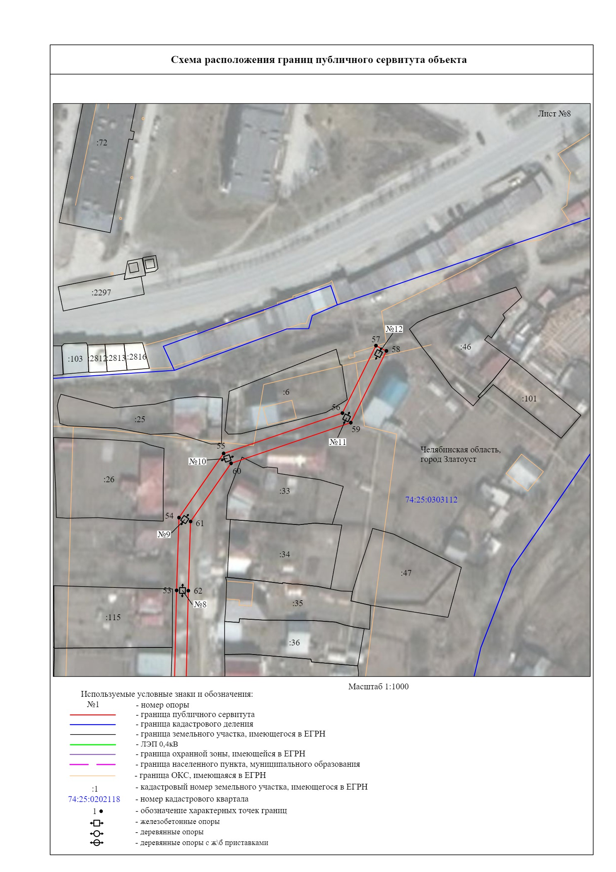

ПРИЛОЖЕНИЕ 2
Утверждено
постановлением администрации
Златоустовского городского округа
от 18.11.2024 г. № 626-П/АДМ

Перечень земельных участков (земель)
1 | 74:25:0303111:31 | Челябинская область, г. Златоуст, ул. 2-я Гурьевская, д. 48
2 | 74:25:0303112:17 | Челябинская область, г Златоуст, ул Левый берег Чувашки, д 11
3 | 74:25:0303112:33 | Челябинская область, г Златоуст, ул Малая Кирпичная, д 75
4 | 74:25:0000000:156 | Челябинская область, г. Златоуст, ул. 2-я Гурьевская, д. 81а
5 | 74:25:0303116:43 | Челябинская область, г Златоуст, ул Гурьевская 2-я, д 79
6 | 74:25:0303116:6 | Челябинская область, г. Златоуст, ул. 1-я Гурьевская
7 | 74:25:0303116:91 | Челябинская область, г Златоуст, ул Гурьевская 2-я, №61
8 | 74:25:0303117:1 | Челябинская область, г. Златоуст, ул. Малая Кирпичная, д. 82
9 | 74:25:0303117:10 | Челябинская область, г. Златоуст, ул. Малая Кирпичная, д. 97
10 | 74:25:0303117:37 | Челябинская область, г Златоуст, ул Малая Кирпичная, д 121
11 | 74:25:0303117:86 | Челябинская область, Златоустовский городской округ, г Златоуст, ул Малая Кирпичная, 72
12 | 74:25:0303117:87 | Российская Федерация, Челябинская область, Златоустовский городской округ, город Златоуст, улица Малая Кирпичная, 119
13 | 74:25:0303117:91 | Российская Федерация, Челябинская область, г Златоуст,  ул Гурьевская 1-я, д 57
14 | 74:25:0303118:399 | Российская Федерация, Челябинская область, город Златоуст, улица 1-я Гурьевская, дом 94
15 | 74:25:0000000:17478 | Челябинская область, г Златоуст, ул 2-я Гурьевская, д 81
16 | 74:25:0303117:30 | Челябинская область, г. Златоуст, ул. Левый берег Чувашки, д. 14
17 | 74:25:0303110, 74:25:0303111, 74:25:0303112, 74:25:0303115, 74:25:0303116, 74:25:0303117, 74:25:0303118, 74:25:0303119, 74:25:0303219 | Земли кадастровых кварталов, собственность на которые  не разграничена

